DAFTAR PUSTAKA

Apriliani, N. (2016). Efektifitas Ekstrak Daun Belimbing Wuluh (Averrhoa Bilimbi L) sebagai Inhibitor pada Baja Karbon St37 dalam Medium Korosif NaCl 3%. (Skripsi). Univeristas Lampung. Lampung.
Asdim. (2007). Penghambatan Reaksi Korosi Baja dengan Menggunakan Ekstrak Kulit Buah Manggis (Grasinis Mangostana L). Jurnal Gradien. Vol. 4, No.1.
Nurahman Titan, Suka Ginting Ediman & Rumiyanti Leni. (2021). “Pengaruh Konsentrasi Inhibitor Korosi Ekstrak Kulit Pisang Kepok (Musa Paradisraca L) Terhadap Laju Korosi Baja Karbon Api 5L. Pada Suhu Perendaman 40 ⁰C dan 80 ⁰C”. Jurusan Fisika Universitas Lampung. Bandar Lampung
Ramon Sanjaya, dkk. (2018). “Efektivitas Ekstrak Daun Pepaya (Caricaa Papaya L) sebagai Inhibitor pada Baja ST37 dalam Medium Korosif NaaCl 3% dengan Variasi Waktu Perendaman”. Jurusan Fisika FMIPA Unila
Roni Ahmad KiAgus, dkk. (2022). “Penambahan Inhibitor Ekstrak Daun Pepaya (Carrica Papaya L) Terhadap Laju Korosi pada Baja Karbon dalam Larutan Air Laut”. Jurusan Teknik Kimia, Teknik, Universitas Muhammadiyah Palembang.
Royani Ahmad. (2020). “Pengaruh Suhu Terhadap Laju Korosi Baja Karbon Rendah dalam Media Air Laut”. Jurusan Teknik Mesin, Fakultas Teknik, Univeristas Pamulang.
Saugi Wildan. (2021). “Pengaruh Faktor Fisika, Kimia, dan Biologi Medium Terhadap Laju Korosi Besi”. Institut Agama Islam Negeri (IAIN) Samarinda.
Siregar Marabdi Ahmad, dkk. (2020). “Analisa Korosi Atmosferik Baja Karbon Rendah di Kecamatan Medan Belawan”. Universitas Muhammadiyah Medan.
Taqwa Libasut Muhammad, dkk. (2021). Penggunaan Ekstrak Daun Pepaya sebagai Inhibitor Korosi Baja Karbon dalam Lingkungan Crude Oil. Jurnal Teknologi. Vol. 21, No. 1, 6-11
LAMPIRAN

- Lampiran 1 Persiapan Sampel dan Pengujian
- Pemotongan Spesimen
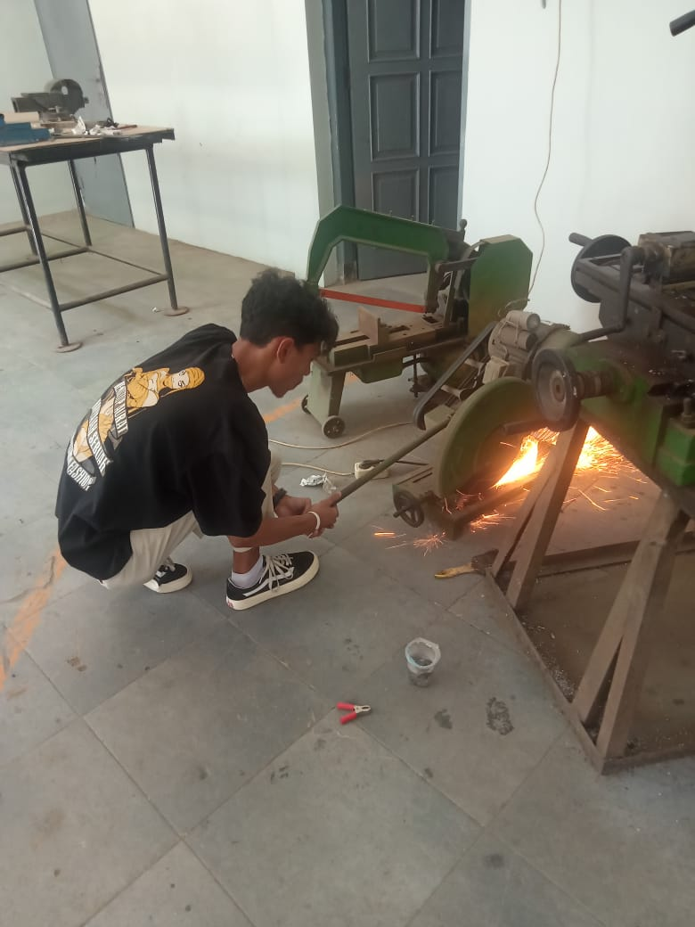
- Pengukuran sebelum di rendam
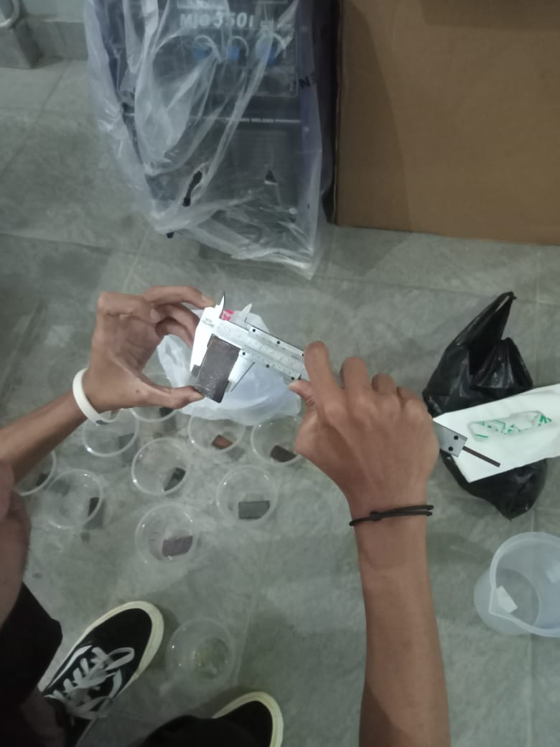

- Penimbangan spesimen sebelum di rendam
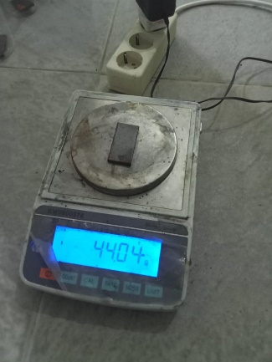
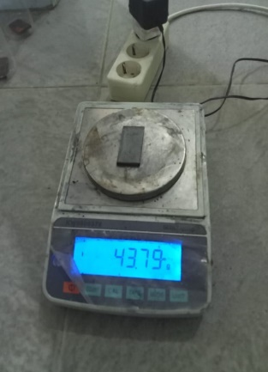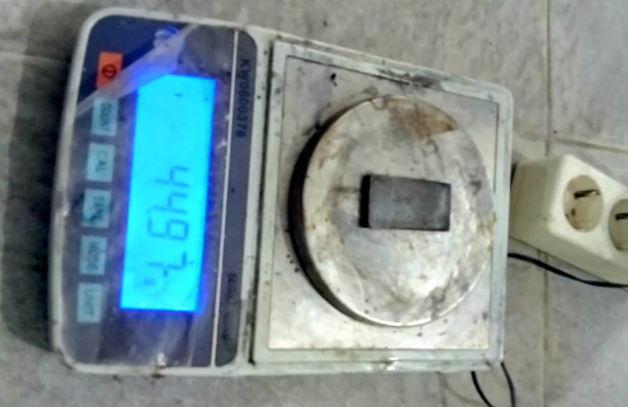

- Proses Perendaman Spesimen
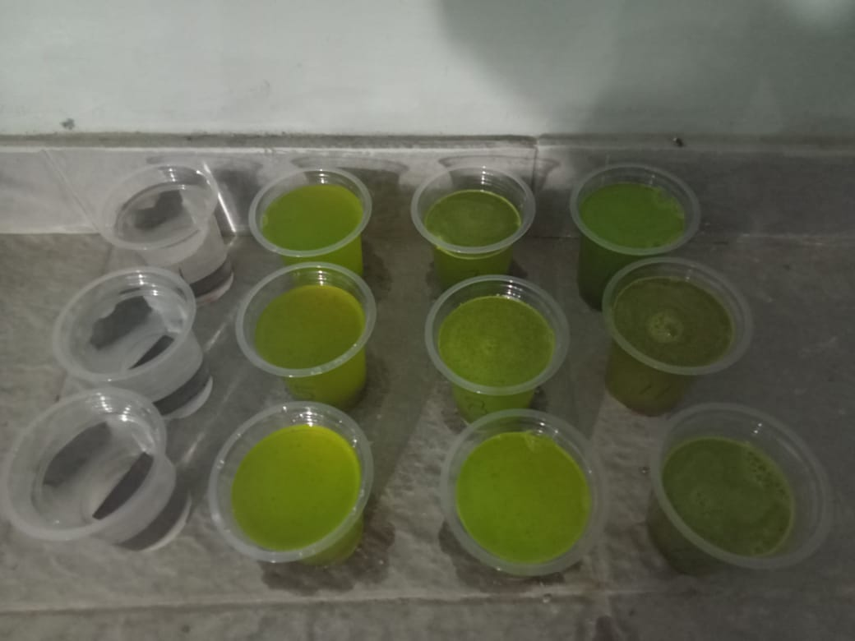
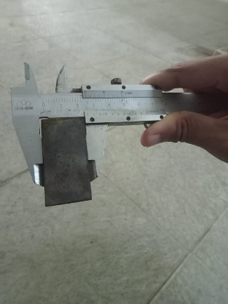
- Pengukuran Spesimen setalah di rendam
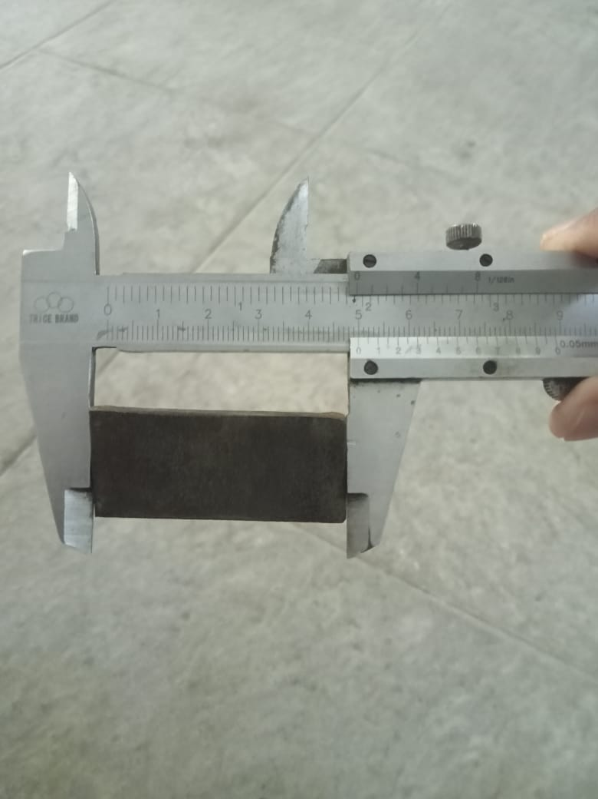

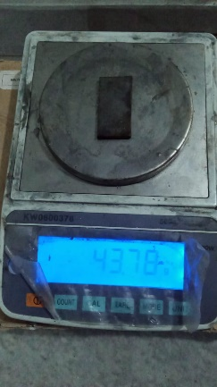
- Penimbangan Spesimen setelah di rendam
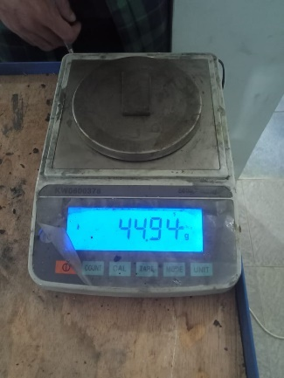
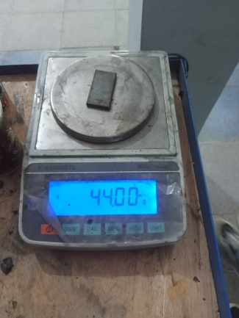

- Lampiran 2 Surat Keterangan Uji Lab
